Apartado A
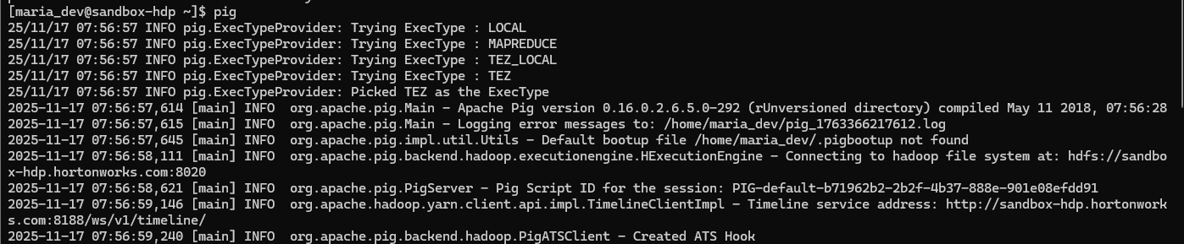
1. Muestra el total de hombres y mujeres que hay en el archivo u.user.
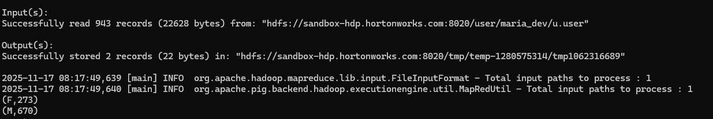
2. Mediante instrucciones de PIG encontrar las 10 ocupaciones más frecuentes entre los usuarios.
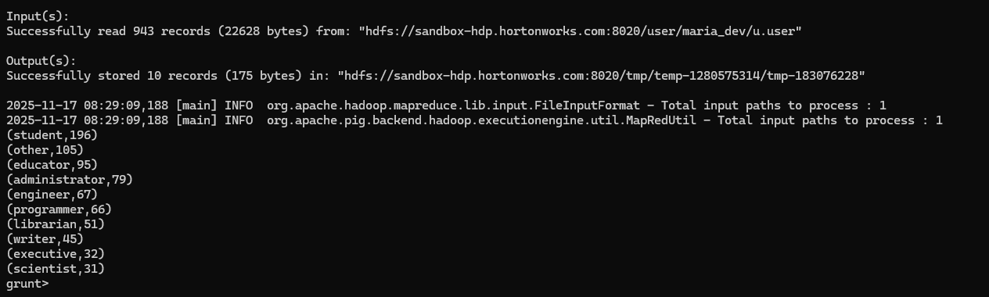
3. Muestra la edad media por géneros.
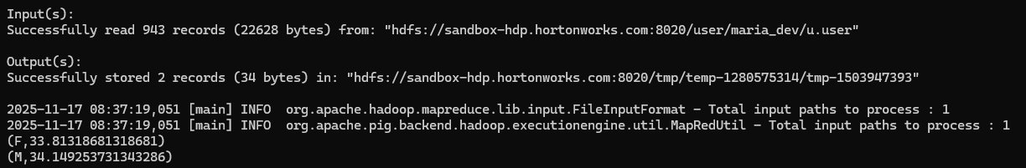

4. Muestra la edad media por ocupaciones.
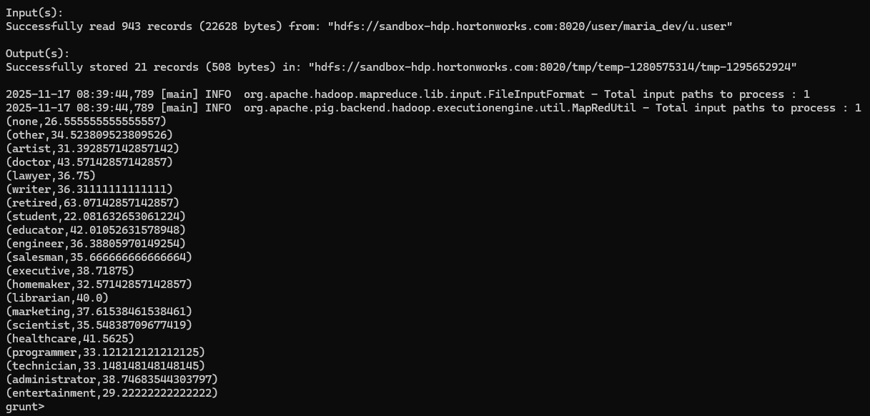
5. Guarda el resultado de las cuatro consultas anteriores en un script de extensión “.pig”. Ejecútalo. (recuerda, siempre en la carpeta /user/maría_dev)
6. Almacena la salida de las cuatro consultas anteriores en una carpeta de HDFS llamada pig_usuarios.
Apartado B
1. Carga y descripción del dataset
He hecho un LIMIT de las 10 primeras líneas para que no salgan todos los datos
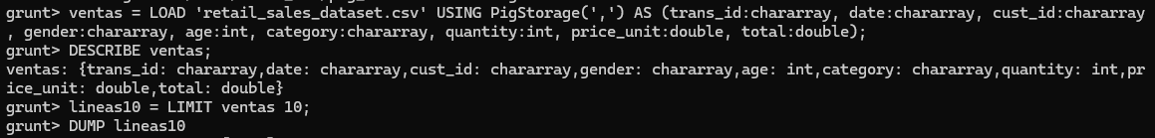
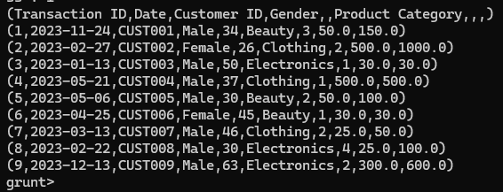
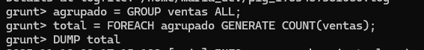
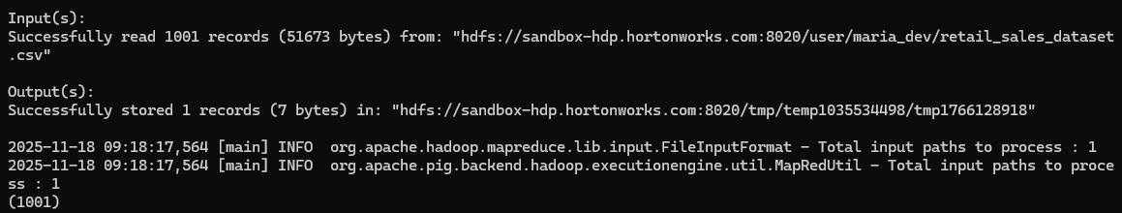
La cantidad total es de 1001
2. Filtrado por rango de edad
creo mayores_top10 donde limito los clientes a 10 y así poder verlo.
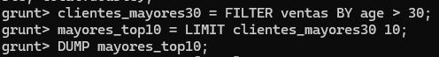
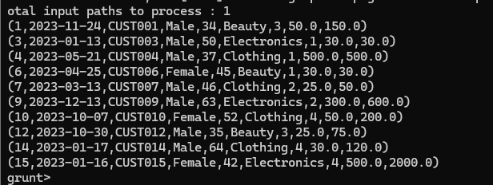
Primero cuento los clientes mayores de 30.
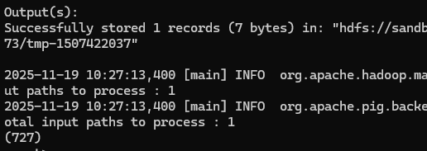
La salida es 727 por lo que ya podemos calcular el porcentaje total de las transacciones de mayores de 30 años
727 (Mayores de 30) / 1001(Total de personas en el documento) * 100 = 72,627% es el porcentaje total.
Haciéndolo con comandos, seria así:
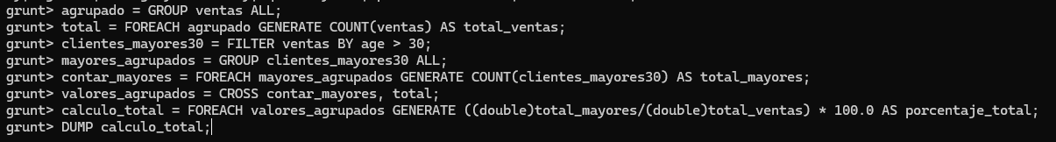
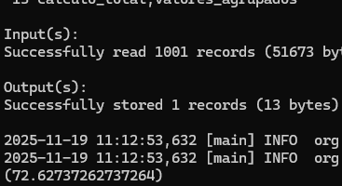
3. Transformación de campos
Parece que cuenta como primera línea las categorías del archivo, asique para ver las 20 primeras hay que pedir que nos saque 21
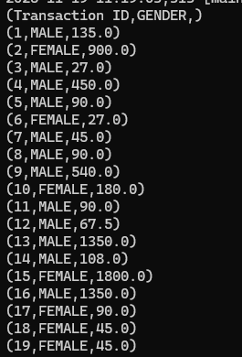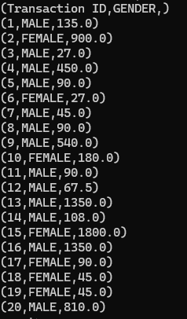
4. Agrupación y agregación por categoría de producto
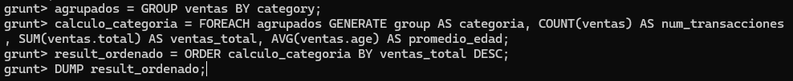
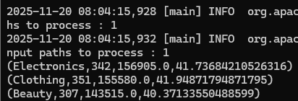
5. Extracción de categorías distintas
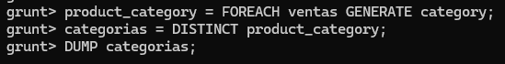
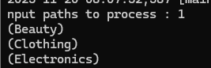
Hay 3 categorías de productos, belleza, ropa y electrónica.
6. Ordenación y obtención de top-transacciones
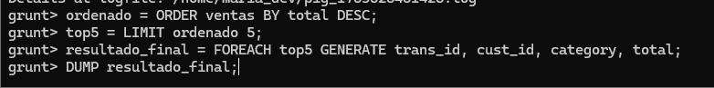
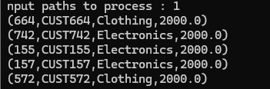
7. Uso de funciones de cadena
Pasa lo mismo que en el ejercicio 3, para ver las 15 primeras, deberíamos sacar las 16 primeras ya que los datos ocupan una fila.
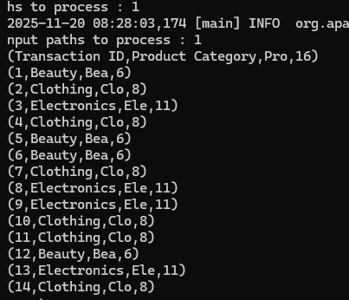

8. Filtrado por fecha y condiciones combinadas
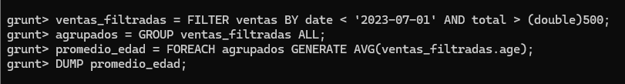
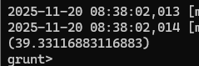
La edad promedio de los clientes de esa fecha es 39,33
9. Script completo + almacenamiento

Apartado B
1. Implementa un contador de palabras (cuantas veces aparece cada palabra en un texto)

